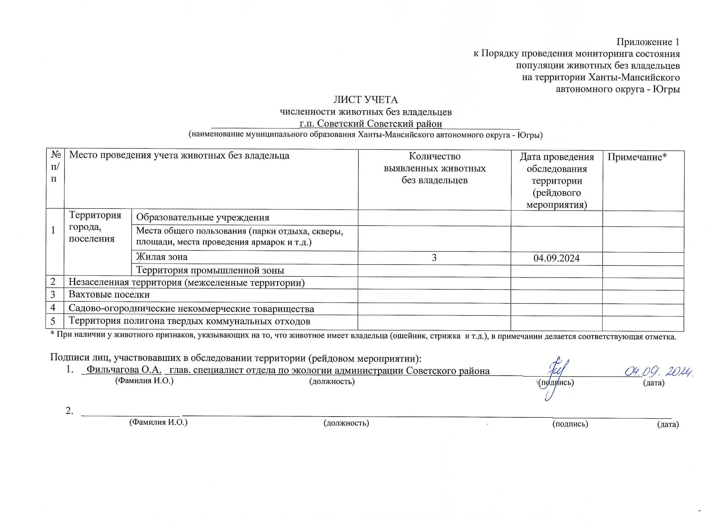Фотоматериал

|  |
| --- |
| C:\Users\filchagovaoa\Desktop\Собаки 02.09.2024\photo_2024-09-05_10-34-06.jpg |
| г.п. Советский ул. Киевская, д.11 |